Неудачный интерфейс

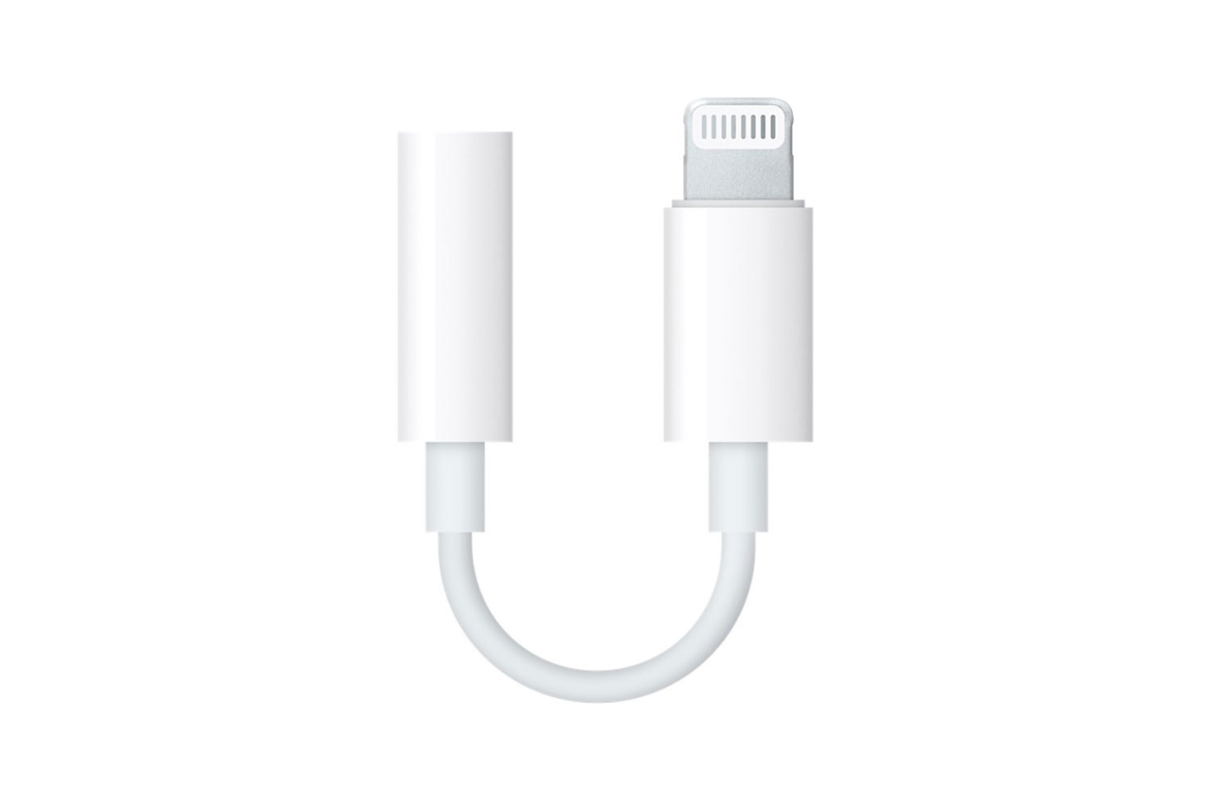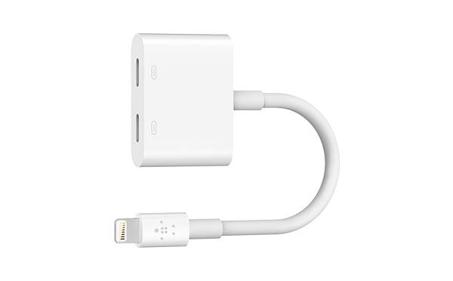

Пример "удобства" отсутствия 3.5 мм разъема для наушников. При использовании зарядного устройства/Power Bank не обходимо докупать переходник, да и вообще сама конструкция будет выглядеть довольно забавно.

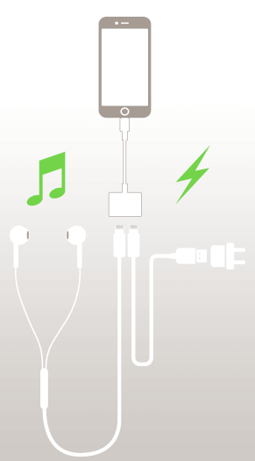

Примеры нормального интерфейса

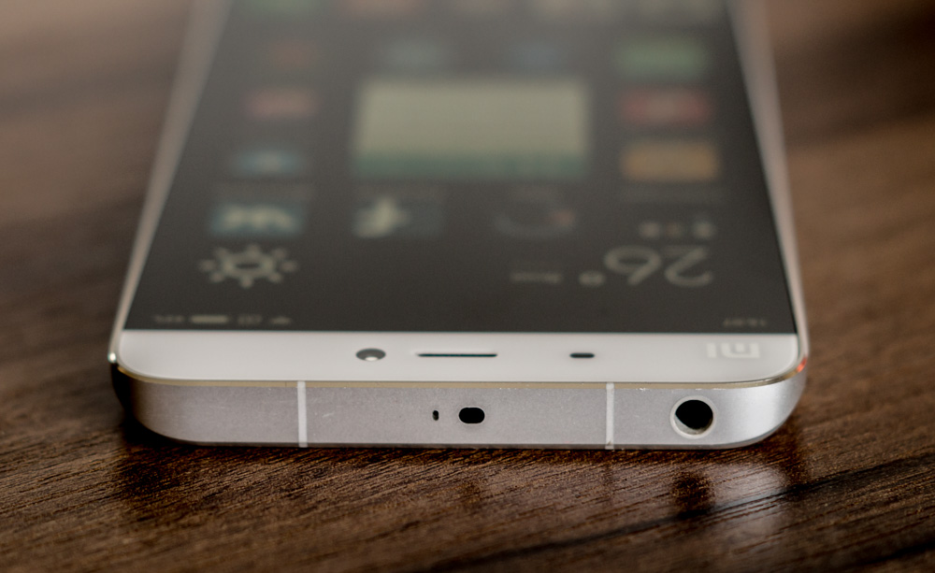

Но все же такое расположение "гнезда" для наушников не оптимально, но они все таки есть

